Konkurso sąlygų aprašo
3 priedas

II PIRKIMO DALIS
SĖDIMŲ MINKŠTŲ BALDŲ TECHNINĖ SPECIFIKACIJA

I. BENDROSIOS NUOSTATOS

- Pirkimo objektas – sėdimų minkštų baldų (toliau – Prekės) pagaminimas, pristatymas, užnešimas (aukščiausiai į 2-ą aukštą), surinkimas, pastatymas ir, jei reikalinga, tvirtinimas objekte pagal pateiktą Konkurso sąlygų aprašo 4 priedą - interjero projektą (toliau – interjero projektas), adresu Taikos pr. 70, Klaipėda. Prekės turi atitikti interjero projekto stilistiką, formas, proporcijas, spalvinę gamą ir numatytą funkcinę paskirtį.
- Visos Prekės turi būti naujos, nenaudotos, be išorinių defektų, pagamintos iš kokybiškų, viešosios paskirties interjerui tinkamų medžiagų.
- Tiekėjas privalo užtikrinti, kad Prekės būtų pagamintos ir sumontuotos erdvėje laikantis universalaus dizaino principų, siekiant sukurti aplinką, kuria galėtų savarankiškai ir oriai naudotis visi lankytojai, nepriklausomai nuo jų fizinių gebėjimų ar amžiaus.
- Gaminamos Prekės turi būti pritaikytos įvairių fizinių poreikių turintiems asmenims. Bent dalis Prekių turi turėti patogias atramas rankoms (porankius), palengvinančius atsisėdimą ir atsistojimą senyvo amžiaus asmenims ar asmenims su judėjimo negalia.
- Prekių gamybos ir pristatymo terminas: ne vėliau kaip per 2 mėnesius nuo Sutarties įsigaliojimo dienos.
- Prekėms suteikiama ne trumpesnė kaip 24 mėn. garantija nuo perdavimo–priėmimo akto pasirašymo dienos.
- Garantiniu laikotarpiu Užsakovui pranešus apie nekokybišką Prekę/Prekę su trūkumais (defektais), Tiekėjas turi ne ilgiau kaip per 4 (keturias) savaites nuo rašytinės pretenzijos gavimo dienos pašalinti Prekių trūkumus.
- Kartu su Prekėmis Pirkėjui perduodama Prekių naudojimo instrukcija lietuvių kalba bei aplinkos apsaugos reikalavimus įrodantys dokumentai.
- Tiekėjas per 5 (penkias) darbo dienas nuo sutarties pasirašymo dienos turi pasiūlyti paviršių, apmušalų ir kitų detalių spalvas bei jas suderinti su Užsakovu.
- Tiekėjas prieš Prekių gamybą privalo atvykti į objektą, atlikti faktinius matavimus ir suderinti gaminių matmenis, montavimo bei pastatymo sprendinius su Užsakovu.
- Prekių forma, gabaritai, išlenkimai, proporcijos ir apdailos sprendiniai turi atitikti pateiktą interjero projektą ir brėžinius.
- Prekių minkštųjų dalių apmušalas, spalva derinama su Užsakovu pagal interjero projekto visumą.
- Prekių audinys turi būti skirtas intensyviam viešam naudojimui, atsparus dilimui, lengvai valomas, nedidelio pūkavimosi, atsparus blukimui.
- Prekių sėdimųjų dalių užpildas turi užtikrinti komfortą, formos stabilumą ir ilgaamžiškumą.
- Prekių konstrukcijos turi būti tvirtos, ilgaamžės, pritaikytos viešosioms erdvėms.
- Metalinės arba matomos atraminės detalės, jei tokios numatytos interjero projekte, – juodos spalvos.
- Suoliukų kojos ir pagrindas – MDF arba lygiavertė medžiaga, spalva tikslinama eigoje su Užsakovu.
- Perkamos Prekės ir jų kiekiai:
  - Sofa I – 10 vnt.
  - Sofa II – 2 vnt.
  - Suoliukas – 2 vnt.
  - Minkštasuolių komplektas – 2 kompl.
  - Trivietė sofa – 6 vnt.
  - Dvivietė sofa – 2 vnt.
  - Fotelis – 6 vnt.
- Prekės (sėdimieji baldai) turi būti ergonomiški ir patogūs trumpalaikiam bei vidutinės trukmės lankytojų naudojimui.
- Prekių paviršiai turi būti lengvai valomi ir prižiūrimi.
- Prekėse naudojamos medžiagos turi būti atsparios kasdieniam valymui įprastomis viešosioms erdvėms skirtomis priemonėmis.
- Prekių siūlės turi būti lygios, tvirtos, estetiškos, be raukšlių ar audinio persitempimo.
- Prekių matomos konstrukcijų jungtys turi būti paslėptos arba estetiškai išspręstos.
- Interjero projekte pateikti brėžiniai nėra gamybiniai, Tiekėjas atsako už galutinių darbo brėžinių, jungčių, sutvirtinimų ir konstrukcinių sprendinių parengimą. Tiekėjui suderinus sprendinius su Užsakovu (taip kaip nurodyta šios techninės specifikacijos 9 p.), Tiekėjas, per 10 (dešimt) darbo dienų po suderinimo, pateikia Užsakovui parengtus Prekių brėžinius, sprendinius, medžiagų/ audinių techn. parametrus, vizualus, kurie atitinka universalaus dizaino principus ir sprendinius, kurie buvo suderinti su Užsakovu.
- Prekės turi būti pritaikytos intensyviam viešam naudojimui kultūros paskirties pastate.
- Visos Prekės turi būti stabilios, saugios, be aštrių kampų, išsikišimų ar kitų pavojingų elementų, kurie galėtų kelti pavojų lankytojams, ypač turintiems regos sutrikimų.
- Prekių priėmimo metu, jas surinkus, sumontavus ir pritvirtinus, Užsakovas atlieka funkcinį ir vizualinį patikrinimą įsitikindamas, ar Prekės yra stabilios, saugios, atitinkančios sprendinius, suderintus su Tiekėju. Nustačius Prekių defektų/ trukumų ar kitų neatitikimų, Užsakovas vadovaujasi šios techninės specifikacijos 7 p.

II. GAISRINĖS SAUGOS IR MEDŽIAGŲ REIKALAVIMAI

- Prekės turi atitikti galiojančius gaisrinės saugos reikalavimus ir būti tinkamos naudoti viešosios paskirties patalpose.
- Baldai turi atitikti galiojančių teisės aktų ir standartų reikalavimus, taikomus viešo naudojimo baldams.
- Naudojamos medžiagos negali skleisti aštraus, ilgai išliekančio kvapo.

III. ATITIKIMAS TECHNINĖS SPECIFIKACIJOS REIKALAVIMAMS

Jeigu tiekėjo siūlomos prekės yra pagamintos (sukurtos), įrodant siūlomos prekės atitiktį techninės specifikacijos reikalavimams, pateikiami prekės gamintojo ir/ ar gamintojo įgalioto atstovo techninė dokumentacija (katalogai, brošiūros ar kiti lygiaverčiai dokumentai, įrodantys siūlomos prekės atitikimą techniniams reikalavimams) ir/ar prekės gamintojo deklaracijos (jei gamintojo ir/ ar gamintojo įgalioto atstovo techninėje dokumentacijoje neišsamiai atsispindi siūlomos prekės atitikimas techninės specifikacijos reikalavimams) arba atitinkamą (-us) techninės specifikacijos reikalavimą (-us) patvirtinanti (-čios) momentinė (-ės) ekrano kopija (-os) (angl. print screen) (tokiu atveju momentinėje ekrano kopijoje (print screen‘e) turi būti matoma informacija, kad kopija padaryta iš gamintojo ar jo oficialaus/įgalioto atstovo tinklalapio ir turi būti aiškiai pažymėta (-os) konkreti (-čios) vieta (-os), kurioje (-iose) yra reikalaujamą (-as) prekės charakteristiką (-as) patvirtinanti informacija. Momentinė ekrano kopija (angl. print screen) turi būti aiškiai įskaitoma.) lietuvių ir/arba anglų kalba. Tuo atveju, jeigu pateiktoje prekės gamintojo ir/ ar gamintojo įgalioto atstovo dokumentacijoje nėra reikalaujamas prekės charakteristikas patvirtinančios informacijos, tiekėjas privalo pateikti prekės gamintojo arba jo įgalioto atstovo (tiekėjo deklaracija nėra lygiavertis dokumentas) raštiškus patvirtinimus (pvz., prekės gamintojo ir/ ar gamintojo įgalioto atstovo atitikties deklaraciją ar eksploatacinių savybių deklaraciją) ar kitus atitiktį reikalavimams įrodančius dokumentus (informaciją), kad Perkančioji organizacija galėtų įsitikinti siūlomos prekės atitiktimi nustatytiems reikalavimams. Teikiamuose dokumentuose tiekėjas turi grafiškai nurodyti (spalvotai ženklinti, ir/ar nurodyti rodyklėmis, ir/ar pabraukti) konkrečias vietas, kur aprašomos/apibūdintos reikalaujamų techninių charakteristikų reikšmės).
Jeigu tiekėjo siūlomos prekės nėra pagamintos (sukurtos) ir tiekėjas pats bus siūlomų prekių gamintojas, papildomų atitiktį reikalavimams patvirtinančių dokumentų pateikti nereikalaujama.
Jeigu tiekėjo siūlomos prekės nėra pagamintos (sukurtos) ir tiekėjas pats jų negamins, jis turi pateikti siūlomų prekių gamintojo (-ų) raštiškus patvirtinimus dėl prekių atitikties reikalavimams (atitikties deklaracijas ar pan.).
Eil. Nr. | Reikalaujamos bendrosios techninės charakteristikos | Siūlomi parametrai  Tiekėjo siūlomos prekės aprašymas (siūlomos prekės parametro konkretus aprašymas), patvirtinantis 2 stulpelyje nurodytus reikalavimus, nurodant reikalaujamas parametrų reikšmes arba galimybių patvirtinimas (jei nėra specifikacijos reikšmių)  (PILDO TIEKĖJAS) | Jeigu siūloma prekė yra pagaminta (sukurta), teikiamo prekės gamintojo ir/ ar gamintojo įgalioto atstovo dokumento, kuriame yra atitinkama techninės specifikacijos reikšmė, pavadinimas. Tiekėjas turi grafiškai nurodyti (spalvotai ženklinti, ir/ar nurodyti rodyklėmis, ir/ar pabraukti) konkrečias vietas, kur aprašomos/apibūdintos reikalaujamų techninių charakteristikų reikšmės  (PILDO TIEKĖJAS)
1. | 2. | 3. | 4
- Sofa I |  | Prekė yra pagaminta (sukurta) / bus gaminama  (įrašyti tinkamą): ..............................................  Prekės gamintojas (nurodyti pagamintos (sukurtos) / gaminamos prekės gamintoją): ...............................  Jeigu siūloma prekė yra pagaminta (sukurta), turi būti nurodyti šie jos duomenys:  Prekės modelis (įrašyti, jei yra), kodas (įrašyti, jei yra): ...............................  Jeigu siūloma prekė yra nepagaminta, turi būti nurodyti šie jos duomenys, jeigu jie yra:  Prekės modelis (įrašyti, jei yra), kodas (įrašyti, jei yra):
- Sofa I | - Sofa turi būti lenktos, organiškos formos, atitinkanti interjero projekte pateiktą „Sofos I“ sprendinį. | Atitinka (įrašyti taip / ne): .........
- Sofa I | - Kiekis – 10 vnt.
- Sofa I | - Orientaciniai gabaritai pagal interjero projektą: ilgis 3400 mm +/- 50 mm, gylis 1500 mm +/- 50 mm, sėdimos dalies segmentai su lenktais spinduliais pagal brėžinį. | Gabaritai: ilgis (įrašyti konkrečias reikšmes) ............... mm, gylis (įrašyti konkrečias reikšmes) ............... mm. | (įrašyti)
- Sofa I | - Kojelės – juodos spalvos, „tabletės“ tipo, kaip numatyta interjero projekte, arba lygiavertės. | Kojelės – juodos spalvos, tipas (įrašyti konkrečias reikšmes) ............... | (įrašyti)
- Sofa I | - Sofa turi būti gaminama taip, kad atskiros dalys sudarytų vientisą, estetišką kompoziciją ir būtų tinkamos statyti atvirose fojė erdvėse. | Atitinka (įrašyti taip / ne): ............
- Sofa I | - Audinys, spalva derinama su Užsakovu pagal interjero projekto visumą | Atitinka (įrašyti taip / ne): ............
- Sofa I | Pastaba: tikslūs matmenys nustatomi Tiekėjo, atlikus matavimus objekte.  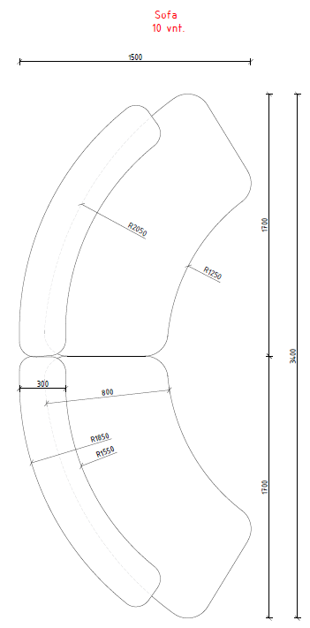
- Sofa II |  | Prekė yra pagaminta (sukurta) / bus gaminama  (įrašyti tinkamą): ..............................................  Prekės gamintojas (nurodyti pagamintos (sukurtos) / gaminamos prekės gamintoją): ...............................  Jeigu siūloma prekė yra pagaminta (sukurta), turi būti nurodyti šie jos duomenys:  Prekės modelis (įrašyti, jei yra), kodas (įrašyti, jei yra): ...............................  Jeigu siūloma prekė yra nepagaminta, turi būti nurodyti šie jos duomenys, jeigu jie yra:  Prekės modelis (įrašyti, jei yra), kodas (įrašyti, jei yra):
- Sofa II | - Sofa turi būti lenktos, organiškos formos, atitinkanti interjero projekte pateiktą „Sofos II“ sprendinį. | Atitinka (įrašyti taip / ne): ....................
- Sofa II | - Kiekis – 2 vnt.
- Sofa II | - Orientaciniai gabaritai pagal interjero projektą: ilgis 3500 mm +/- 50 mm, plotis 3120 mm +/- 50 mm, su lenktais išoriniais ir vidiniais spinduliais pagal brėžinį. | Gabaritai: ilgis (įrašyti konkrečias reikšmes) ............... mm, plotis (įrašyti konkrečias reikšmes) ............... mm. | (įrašyti)
- Sofa II | - Kojelės – juodos spalvos, „tabletės“ tipo, kaip numatyta interjero projekte, arba lygiavertės. | Kojelės – juodos spalvos, tipas (įrašyti konkrečias reikšmes) ............... | (įrašyti)
- Sofa II | - Sofa turi būti pritaikyta statyti erdvės centre, todėl visi matomi paviršiai turi būti pilnai ir kokybiškai apdailinti iš visų pusių. | Atitinka (įrašyti taip / ne): ....................
- Sofa II | - Audinys, spalva derinama su Užsakovu pagal interjero projekto visumą | Atitinka (įrašyti taip / ne): ....................
- Sofa II | Pastaba: tikslūs matmenys nustatomi Tiekėjo, atlikus matavimus objekte.  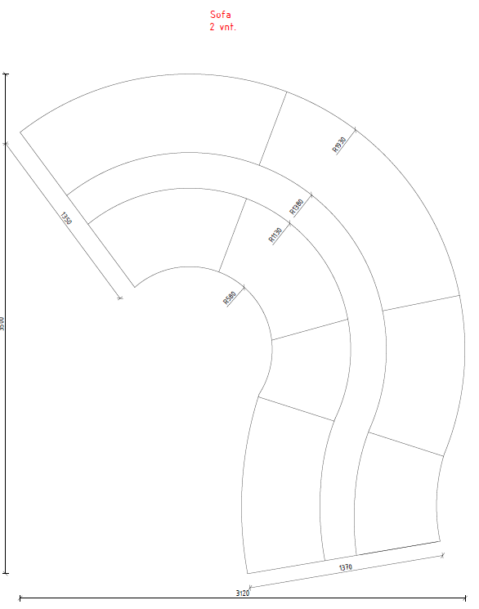
- Suoliukas |  | Prekė yra pagaminta (sukurta) / bus gaminama  (įrašyti tinkamą): ..............................................  Prekės gamintojas (nurodyti pagamintos (sukurtos) / gaminamos prekės gamintoją): ...............................  Jeigu siūloma prekė yra pagaminta (sukurta), turi būti nurodyti šie jos duomenys:  Prekės modelis (įrašyti, jei yra), kodas (įrašyti, jei yra): ...............................  Jeigu siūloma prekė yra nepagaminta, turi būti nurodyti šie jos duomenys, jeigu jie yra:  Prekės modelis (įrašyti, jei yra), kodas (įrašyti, jei yra):
- Suoliukas | - Suoliukai turi būti ilgi, vientiso dizaino, atitinkantys interjero projekte pateiktą „Suoliukų“ sprendinį. | Atitinka (įrašyti taip / ne): ....................
- Suoliukas | - Kiekis – 2 vnt.
- Suoliukas | - Orientaciniai gabaritai pagal interjero projektą: ilgis 6500 mm +/- 50 mm, gylis 500 mm +/- 50 mm, aukštis 450 mm +/- 50 mm. | Gabaritai: ilgis (įrašyti konkrečias reikšmes) ............... mm, gylis (įrašyti konkrečias reikšmes) ............... mm, aukštis (įrašyti konkrečias reikšmes) ............... mm | (įrašyti)
- Suoliukas | - Suoliukai turi turėti minkštą paminkštintą sėdimąją dalį. | Atitinka (įrašyti taip / ne): ....................
- Suoliukas | - Audinys, spalva derinama su Užsakovu pagal interjero projekto visumą | Atitinka (įrašyti taip / ne): ....................
- Suoliukas | - Suoliuko kojos ir pagrindas – MDF arba lygiavertė medžiaga, spalva derinama su Užsakovu. | Suoliuko kojos (įrašyti konkrečią reikšmę)...... ir pagrindas – (įrašyti konkrečią reikšmę) ...............
- Suoliukas | - Konstrukcija turi užtikrinti, kad ilgas baldas nedeformuotųsi, nesvyruotų ir būtų tinkamas intensyviam naudojimui. | Atitinka (įrašyti taip / ne): ....................
- Suoliukas | Pastaba: tikslūs matmenys nustatomi Tiekėjo, atlikus matavimus objekte.  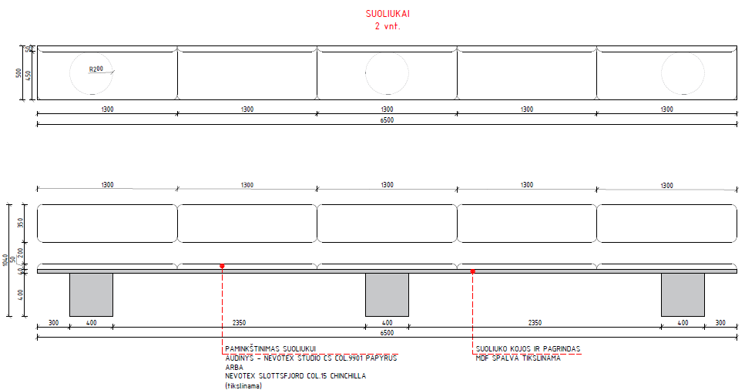
- Minkštasuolių komplektas |  | Prekė yra pagaminta (sukurta) / bus gaminama  (įrašyti tinkamą): ..............................................  Prekės gamintojas (nurodyti pagamintos (sukurtos) / gaminamos prekės gamintoją): ...............................  Jeigu siūloma prekė yra pagaminta (sukurta), turi būti nurodyti šie jos duomenys:  Prekės modelis (įrašyti, jei yra), kodas (įrašyti, jei yra): ...............................  Jeigu siūloma prekė yra nepagaminta, turi būti nurodyti šie jos duomenys, jeigu jie yra:  Prekės modelis (įrašyti, jei yra), kodas (įrašyti, jei yra):
- Minkštasuolių komplektas | - Minkštasuolių komplektas turi būti lenktos, organiškos formos, atitinkantis interjero projekte pateiktą sprendinį. | Atitinka (įrašyti taip / ne): ....................
- Minkštasuolių komplektas | - Kiekis – 2 kompl.
- Minkštasuolių komplektas | - Orientaciniai gabaritai pagal interjero projektą – sėdimos dalies aukštis nuo 420 mm +/- 50 mm iki 450 mm +/- 50 mm, gylis nuo 600 mm +/- 50 mm iki 900 mm +/- 50 mm (priklausomai nuo modulio), ilgis – kintamas, formuojamas pagal interjero projektą, lenkimų spinduliai – pagal vizualizaciją ir faktinius matavimus. | Gabaritai: sėdimos dalies aukštis (įrašyti konkrečias reikšmes) ............... mm, gylis (įrašyti konkrečias reikšmes) ............... mm, ilgis – formuojamas pagal interjero projektą, lenkimo spinduliai - pagal vizualizaciją ir faktinius matavimus | (įrašyti)
- Minkštasuolių komplektas | - Komplektas turi būti gaminamas taip, kad atskiros dalys sudarytų vientisą, estetišką kompoziciją ir būtų tinkamos statyti atvirose fojė erdvėse. | Atitinka (įrašyti taip / ne): ....................
- Minkštasuolių komplektas | - Visi matomi paviršiai turi būti pilnai ir kokybiškai apdailinti iš visų pusių. | Atitinka (įrašyti taip / ne): ....................
- Minkštasuolių komplektas | - Audinys, spalva derinama su Užsakovu pagal interjero projekto visumą | Atitinka (įrašyti taip / ne): ....................
- Minkštasuolių komplektas | Pastaba: tikslūs matmenys nustatomi Tiekėjo, atlikus matavimus objekte.  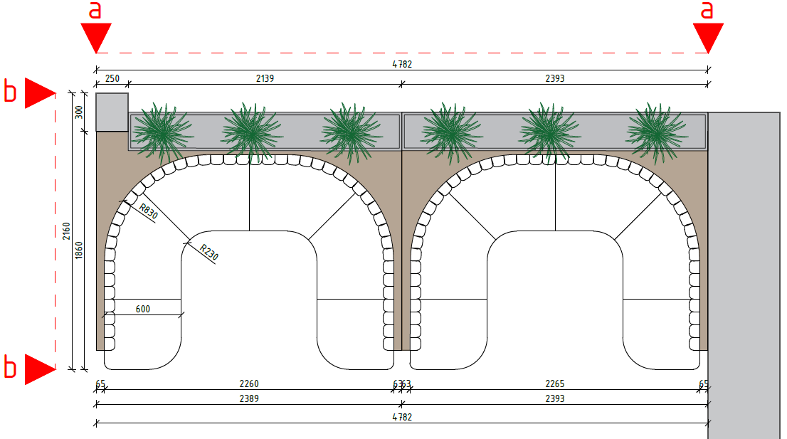
- Trivietė sofa |  | Prekė yra pagaminta (sukurta) / bus gaminama  (įrašyti tinkamą): ..............................................  Prekės gamintojas (nurodyti pagamintos (sukurtos) / gaminamos prekės gamintoją): ...............................  Jeigu siūloma prekė yra pagaminta (sukurta), turi būti nurodyti šie jos duomenys:  Prekės modelis (įrašyti, jei yra), kodas (įrašyti, jei yra): ...............................  Jeigu siūloma prekė yra nepagaminta, turi būti nurodyti šie jos duomenys, jeigu jie yra:  Prekės modelis (įrašyti, jei yra), kodas (įrašyti, jei yra):
- Trivietė sofa | - Trivietė sofa turi būti modernaus, minimalistinio dizaino, su švelniai apvalintomis formomis. | Atitinka (įrašyti taip / ne): ....................
- Trivietė sofa | - Kiekis – 6 vnt.
- Trivietė sofa | - Sofa turi būti ant kojelių (pakelta nuo grindų), vizualiai lengvos konstrukcijos. | Atitinka (įrašyti taip / ne): ....................
- Trivietė sofa | - Matmenys: ilgis – nuo 2200 mm +/- 50 mm iki 2300 mm +/- 50 mm, gylis – nuo 800 mm +/- 50 mm iki 900 mm +/- 50 mm, aukštis – nuo 750 mm +/- 50 mm iki 800 mm +/- 50 mm, sėdimos dalies aukštis – 430 mm +/- 50 mm. | ilgis (įrašyti konkrečias reikšmes) ............... mm, gylis (įrašyti konkrečias reikšmes) ............... mm, aukštis (įrašyti konkrečias reikšmes) ............... mm, sėdimos dalies aukštis (įrašyti konkrečias reikšmes) ............... mm | (įrašyti)
- Trivietė sofa | - Apmušalas – šviesių (smėlio, natūralių) tonų audinys arba lygiavertis. | Apmušalas (įrašyti konkrečias reikšmes) ............... | (įrašyti)
- Trivietė sofa | - Audinys turi būti: atsparus dilimui, lengvai valomas, atsparus blukimui, tinkamas intensyviam naudojimui. | Atitinka (įrašyti taip / ne): ....................
- Trivietė sofa | - Kojos: metalinės, juodos spalvos, milteliniu būdu dažytos, su grindų apsaugomis. | Atitinka (įrašyti taip / ne): ....................
- Trivietė sofa | Pastaba: pateiktos nuotraukos naudojamos kaip dizaino ir kokybės orientyras. Leidžiami lygiaverčiai sprendiniai.  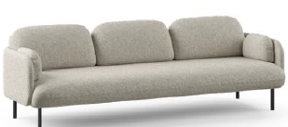
- Dvivietė sofa |  | Prekė yra pagaminta (sukurta) / bus gaminama  (įrašyti tinkamą): ..............................................  Prekės gamintojas (nurodyti pagamintos (sukurtos) / gaminamos prekės gamintoją): ...............................  Jeigu siūloma prekė yra pagaminta (sukurta), turi būti nurodyti šie jos duomenys:  Prekės modelis (įrašyti, jei yra), kodas (įrašyti, jei yra): ...............................  Jeigu siūloma prekė yra nepagaminta, turi būti nurodyti šie jos duomenys, jeigu jie yra:  Prekės modelis (įrašyti, jei yra), kodas (įrašyti, jei yra):
- Dvivietė sofa | - Dvivietė sofa turi atitikti trivietės sofos (35 punkto) dizaino sprendinius ir sudaryti vieningą baldų kolekciją. | Atitinka (įrašyti taip / ne): ....................
- Dvivietė sofa | - Kiekis – 2 vnt.
- Dvivietė sofa | - Matmenys: ilgis – nuo 1500 mm +/- 50 mm iki 1600 mm +/- 50 mm, gylis – nuo800 mm +/- 50 mm iki 900 mm +/- 50 mm, aukštis – nuo 750 mm +/- 50 mm iki 800 mm +/- 50 mm, sėdimos dalies aukštis – 430 mm +/- 50 mm. | ilgis (įrašyti konkrečias reikšmes) ............... mm, gylis (įrašyti konkrečias reikšmes) ............... mm, aukštis (įrašyti konkrečias reikšmes) ............... mm, sėdimos dalies aukštis (įrašyti konkrečias reikšmes) ............... mm | (įrašyti)
- Dvivietė sofa | - Apmušalas – šviesių (smėlio, natūralių) tonų audinys arba lygiavertis. | Apmušalas (įrašyti konkrečias reikšmes) ............... | (įrašyti)
- Dvivietė sofa | - Audinys turi būti: atsparus dilimui, lengvai valomas, atsparus blukimui, tinkamas intensyviam naudojimui. | Atitinka (įrašyti taip / ne): ....................
- Dvivietė sofa | - Kojos: metalinės, juodos spalvos, milteliniu būdu dažytos, su grindų apsaugomis. | Atitinka (įrašyti taip / ne): ....................
- Dvivietė sofa | Pastaba: pateiktos nuotraukos naudojamos kaip dizaino ir kokybės orientyras. Leidžiami lygiaverčiai sprendiniai.  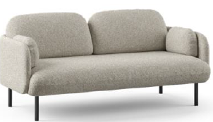
- Fotelis |  | Prekė yra pagaminta (sukurta) / bus gaminama  (įrašyti tinkamą): ..............................................  Prekės gamintojas (nurodyti pagamintos (sukurtos) / gaminamos prekės gamintoją): ...............................  Jeigu siūloma prekė yra pagaminta (sukurta), turi būti nurodyti šie jos duomenys:  Prekės modelis (įrašyti, jei yra), kodas (įrašyti, jei yra): ...............................  Jeigu siūloma prekė yra nepagaminta, turi būti nurodyti šie jos duomenys, jeigu jie yra:  Prekės modelis (įrašyti, jei yra), kodas (įrašyti, jei yra):
- Fotelis | - Fotelis turi atitikti trivietės (35 punktas) ir dvivietės (36 punktas) sofų dizaino sprendinius. | Atitinka (įrašyti taip / ne): ....................
- Fotelis | - Kiekis – 6 vnt.
- Fotelis | - Matmenys: plotis – nuo 800 mm +/- 50 mm iki 900 mm +/- 50 mm, gylis – nuo 800 mm +/- 50 mm iki 900 mm +/- 50 mm, aukštis – nuo 750 mm +/- 50 mm iki 800 mm +/- 50 mm, sėdimos dalies aukštis – 430 mm +/- 50 mm. | Plotis (įrašyti konkrečias reikšmes) ............... mm, gylis (įrašyti konkrečias reikšmes) ............... mm, aukštis (įrašyti konkrečias reikšmes) ............... mm, sėdimos dalies aukštis (įrašyti konkrečias reikšmes) ............... mm | (įrašyti)
- Fotelis | - Apmušalas – šviesių (smėlio, natūralių) tonų audinys arba lygiavertis. | Atitinka (įrašyti taip / ne): .................... | (įrašyti)
- Fotelis | - Audinys turi būti: atsparus dilimui, lengvai valomas, atsparus blukimui, tinkamas intensyviam naudojimui. | Atitinka (įrašyti taip / ne): ....................
- Fotelis | - Kojos: metalinės, juodos spalvos, milteliniu būdu dažytos, su grindų apsaugomis. | Atitinka (įrašyti taip / ne): ....................
- Fotelis | Pastaba: pateiktos nuotraukos naudojamos kaip dizaino ir kokybės orientyras. Leidžiami lygiaverčiai sprendiniai.  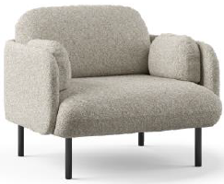

IV. APLINKOS APSAUGOS REIKALAVIMAI (AAK)

Vadovaujantis Lietuvos Respublikos aplinkos ministro 2011 m. birželio 28 d. įsakymu Nr. D1-508 „Dėl Aplinkos apsaugos kriterijų taikymo, vykdant žaliuosius pirkimus, tvarkos aprašo patvirtinimo“ (toliau – Aprašas), 4.1 p., šis pirkimas laikomas žaliuoju, nes perkamos prekės (baldai) ir pakuotės yra Produktų, kurių viešiesiems pirkimams ir pirkimams taikytini minimalūs aplinkos apsaugos kriterijai, sąraše (VII skyrius „Baldai“ 7 p.):
Aprašo VII skyrius 7 p. (baldai):

Reikalavimai | Pagrindžiantys dokumentai
ne mažiau kaip 80 proc. balduose naudojamos medienos, medienos medžiagų ir gaminių turi būti iš miškų, sertifikuotų naudojant FSC ar PEFC miškų sertifikavimo sistemas arba lygiavertes sertifikavimo sistemas; | a) FSC®100 arba PEFC, arba kitas darnaus miškų ūkio standarto sertifikatas, arba  b) Pripažintos įstaigos arba paskelbtosios (notifikuotos) institucijos  atlikto bandymo protokolas, tyrimų ataskaita ar pažyma, arba  c) kiti lygiaverčiai įrodymai.
visos plastikinės dalys, kurių masė ≥ 50 g, turi būti paženklintos kaip tinkamos perdirbti pagal LST EN ISO 11469 „Bendrasis plastikinių gaminių identifikavimas ir ženklinimas“ (toliau – LST EN ISO 11469) ar lygiavertį standartą; | a) Ekologinis ženklas Nordic Swan arba kitas I tipo ekologinis ženklas (sertifikatas), kuris įrodytų, kad visos plastikinės dalys, kurių masė ≥ 50 g, yra paženklintos kaip tinkamos perdirbti pagal nurodytą  standartą, arba  b) pripažintos įstaigos arba paskelbtosios (notifikuotos) institucijos atlikto bandymo protokolas, tyrimų ataskaita ar pažyma, arba  c) gamintojo techniniai dokumentai, arba  d) saugos duomenų lapas, arba  e) kiti lygiaverčiai įrodymai.
jei baldo kamšalo sudėtyje naudojamos sintetinės poliesterio medžiagos, jų sudėtyje turi būti dalis perdirbtų medžiagų; | a) Gamintojo techniniai dokumentai, kuriuose būtų nurodyta perdirbtų medžiagų dalis, arba  b) pripažintos įstaigos arba paskelbtosios (notifikuotos) institucijos atlikto bandymo protokolas, tyrimų ataskaita ar pažyma, arba  c) gamintojo ar tiekėjo deklaracija (pateikiant objektyvius įrodymus), arba  d) kiti lygiaverčiai įrodymai.
paviršiams dengti naudojamuose produktuose:  1) neturi būti pavojingų cheminių medžiagų, klasifikuojamų priskiriant bet kurią iš nurodytų pavojingumo frazę pagal Reglamentą (EB) Nr. 1272/2008: kancerogeninės (H350, H350i, H351), sukeliančios paveldimus genetinius defektus (H340, H341), toksiškos reprodukcijai (H360D, H360F, 361f, 361d), pavojingos vandens aplinkai (H400, H410, H411), toksiškos ar labai toksiškos (H300, H301, H310, H311, H330, H331), kenkia organams (H370), veikdamos ilgą laiką pakenkia kai kuriems organams (H372);  2) neturi būti daugiau kaip 5 proc. masės lakiųjų organinių junginių (LOJ);  3) neturi būti chromo (VI) junginių;  4) formaldehido išmetamieji teršalai neturi viršyti 0,05 ppm. | a) Ekologinis ženklas European Ecolabel arba Nordic Swan, arba kitas I tipo ekologinis ženklas (sertifikatas), kuris įrodytų, kad paviršiams naudojamuose produktuose nėra/neviršija reikalavime nurodytų medžiagų, arba  b) pripažintos įstaigos arba paskelbtosios (notifikuotos) institucijos bandymų protokolas, tyrimų ataskaita ar pažyma arba  c) gamintojo techniniai dokumentai, arba  d) saugos duomenų lapas, arba  e) gamintojo ar tiekėjo deklaracija (pateikiant objektyvius įrodymus), arba  f) kiti lygiaverčiai įrodymai.
Atitikimas AAK bus tikrinami sutarties vykdymo metu, pristatant Prekes. Tiekėjas pristatydamas Prekes Perkančiajai organizacijai, turi pateikti AKK įrodančius/ pagrindžiančius dokumentus.
Pateikdamas šią užpildytą techninę specifikaciją patvirtinu (deklaruoju), kad siūlomos Prekės atitiks nustatytus reikalavimus.

______________________________

